Notenlinien – 10x – mit Violinschlüssel

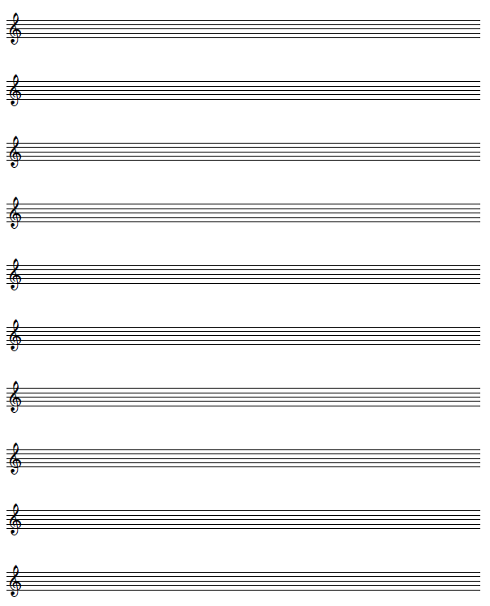

© 8-2018 Kleemann